Звонки с телефона через ПК
Откройте область навигации в Word.

Задача:
разговор по телефону нужно в прямом эфире передавать на ПК/ноут в таком качестве, чтобы выполнить 3 условия:
1) нейронка смогла распознавать речь.
2)собеседник должен слышать нас так же хорошо, как при общении по обычному телефону.
3) собеседник слышит тебя и не слышит лишних звуков из ПК.
Условие 2 касается тракта телефон → ПК → нейронка, условие 3 - тракта гарнитура+ПК → телефон.
Четвёртое, по значимости условие, которое в идеале нужно учитывать - время задержки сигнала при прохождении по тракту телефон → ПК → нейронка. Но мы его в этой задаче не учитываем, задержка ни на что не влияет. Эта задержка стремится к нулю по сравнению со временем реакции ассистента-нейронки.

Ограничения:
Техническая информация, которая очень важна при настройке ПО и построении аудио графа, т.е. схемы звуковых потоков на базе Voicemeeter. При первом прочтении (человеком! Не нейронкой!) документа этот раздел можно пропустить.

Общие
1) Главное ограничение, с которым боремся - многие производители Андроид-смартфонов блокируют передачу/сохранение/запись аудио потока во время звонка. Например, Samsung.
Есть кастомные прошивки и отдельные производители телефонов, где таких проблем нет и вариантов решить задачу масса, но я такие варианты тут не рассматриваю.
2) Используем ноутбук, а не ПК суть главного отличия которых в том, что у ноутбука, как правило, нет Line-in-входа, который, теоретически, даёт больше вариантов обойти ограничения.

Windows
Есть реальные проблемы использования двух BT-гарнитур в Windows. Для получения подробной информации отправь промт в нейронку: «поищи в интернете реальные случаи проблем одновременного использования двух BT-гарнитур в Windows 10/11. В первую очередь интересуют случаи когда каждая BT гарнитура работает со своим приложением - например одна выбрана в DISCORD, вторая в Teams/Яндекс-Телемост/Zoom».

Шумодав на ПК/ноутбуке
Для шумоподавления звука с микрофона можно использовать либо ПО Krisp, которое использует только CPU, либо ПО NVIDIA Broadcast, которое использует GPU, а именно видео карту NVIDIA GeForce RTX 2060 / Quadro RTX 3000 / TITAN RTX или выше. У меня на ноутбуке нет видео карты NVIDIA GeForce, поэтому я использую Krisp.
Krisp построен на нейросетях, это один из лучших шумодавов. Приложение убирает клацание клавиш, клики мыши и прочие фоновые звуки, оставляя только ваш голос. У Krisp есть режимы, которые NVIDIA Broadcast не имеет:
- Voice Detection / Voice AI
- Возможность обучения на твоём голосе
Логика вида: «Оставлять этот голос, остальные — подавлять».
https://krisp.ai/
Ломаная версия есть на rutracker.org.

Phone Link
1) Приложение MS "Связь с телефоном" (Phone Link) имеет ограничения по маршрутизации звука:
1.1) В самом Phone Link нет управления аудиоустройствами
1.2) Phone Link игнорирует системные механизмы “per-app output”.
Я столкнулся с тем, что Phone Link не отображается в микшере приложений Windows, а значит:
- нельзя штатно назначить ему отдельное output-устройство,
- невозможно разделить “собеседник” и “system/video” по разным виртуальным входам Voicemeeter.
Это типичное поведение для некоторых системных/UWP компонентов (часть аудиопотоков не экспонируется как отдельное “приложение” в микшере).
1.3) Default Communications Device не работает для Phone Link
Если в mmsys.cpl (см. рис. ниже) выбрать отдельное устройство для связи по умолчанию и отдельное для воспроизведения/вывода, то Phone Link “прилипает” к дефолтному устройству вывода, т.е. игнорит устройство для связи по умолчанию.
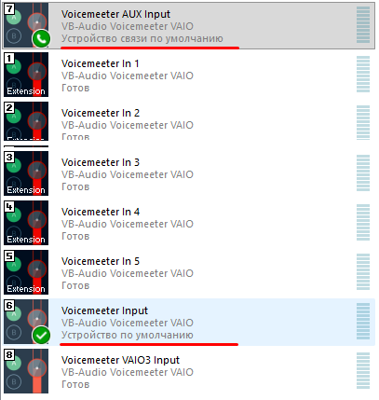

Пункты 1.1, 1.2, 1.3 приводят к тому, что невозможно выделить голос собеседника в Phone Link без своего голоса из микрофона и направить его в любое третье приложение, например, ассистент-нейронку. Это требуется, когда возникает необходимость отдельно его усилить, в случае, когда HR-сотрудник звонит тебе с ПК-гарнитуры, подключенной к встроенной звуковой карте (Realtek-чип), что приводит к тихому звуку.

1.4) Phone Link отказывается принимать звук с телефона, если видит подключенные BT-наушники/гарнитуру к ПК:
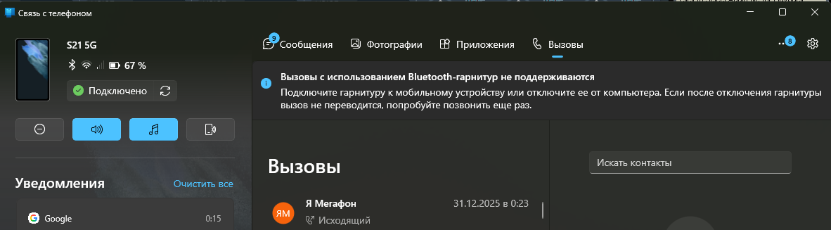
Проблему 1.4 можно обойти только использованием внешнего USB-BT адаптера (см. раздел «1.2. Способ Приложение MS “Связь с Windows” + BT-гарнитура в ПК»)

ShadowHint
(невидимый ИИ-ассистент)
1) В самом ShadowHint нет возможности выбора устройства для звука системы/голоса собеседника, можно только для микрофона. Поэтому если нужно подать на него усиленный звук, например, от собеседника (чтобы лучше распознавался голос), то это будет сделать сложно и криво, а в некоторых случаях невозможно. ShadowHint забирает звук системы(динамики) при помощи WASAPI loopback с default output endpoint, т.е. использует дефолтное устройство Воспроизведения, которое установлено в Винде (mmsys.cpl), а звук микрофона берёт при запуске приложения из дефолтного устройства записи, но потом можно выбрать любое устройство, нажав на кнопку с микрофоном (появляется после старта сессии).
2)Для ShadowHint важен уровень громкости “master volume” в Винде (это общий ползунок; вызов по иконке динамика в трее). ShadowHint «слышит как пользователь», т.е. если будет уровень 5 из 100, то он ничего не услышит. Поэтому если нужно, чтобы ShadowHint «слышал» и звук с ноута не шёл, то подключай проводную гарнитуру, у которой есть собственный/локальный регулятор громкости. После физического подключения/отключения гарнитуры нужно перезапускать ассистента ShadowHint кнопкой Старт/Стоп сессии, чтобы он подхватил новый источник.

Sobes Copilot
(невидимый ИИ-ассистент)
Sobes Copilot имеет возможность выбрать устройство Записи (микрофон) для получения вашего голоса, а также выбрать устройство для системных звуков, которое содержит голос собеседника, но только через устройства воспроизведения, т.к. Sobes Copilot не поддерживает Capture (Recording devices) и работает ТОЛЬКО через WASAPI loopback (Playback).

1. Состав системы №1:
1)Смартфон Android с оригинальной прошивкой, без поддержки аналогового сигнала на выходе (нет jack 3.5, а есть цифровой Type-C);
2)Windows 10/11
3)ноутбук без Line-in-входа (стандарт для ноутбуков), есть только разъём для гарнитуры - TRRS-джек (4 контакта).

Решение для системы №1
Мне известно всего 2 рабочих способа для системы №1 – 1.1 и 1.2.

1.1. Способ: Приложение MS “Связь с Windows” + проводная гарнитура в ПК.
Требования к Windows: минимум Windows 10 версии 1903 (May 2019 Update), лучше 2004+ / 20H1 и новее. На этих версиях приложение "Связь с телефоном" предустановлено. На более старых сборках приложение "Связь с телефоном" либо не ставится, либо работает криво.
Требования к Android: Приложение "Связь с Windows" на моем Samsung S21 было предустановлено. Его можно скачать с Google Play Market.
Схема: приложение "Связь с телефоном" (ПК)+ "Связь с Windows" (Android) + проводная гарнитура к ПК. Данная схема работает так: сопряжение телефона и Windows идет через Bluetooth и через MS-аккаунт (без него не даст ничего сделать), передача голоса может идти по одному из трех каналов: BT, локальный Wi-FI, интернет. У меня был случай, когда всё передавалось через интернет, т.к. по BT не происходило подключение телефона с ноутом (работает только сопряжение), причина - BT-микросхема на ноуте косячная. Ну во всяком случае, я сделал такой вывод потому, что BT не работал, а звонок передавался на ноут, причем на Винде и Андроиде был включен ВПН.

1) Подготовка телефона — “Связь с Windows”
- Убедись, что стоит приложение “Связь с Windows / Link to Windows”
На Samsung оно обычно встроено. Если нет — ставится из Google Play.
- Открой Настройки телефона → Доп. функции / Подключения → Связь с Windows
(название может чуть отличаться, но суть — Link to Windows).
- Включи “Связь с Windows”.
- В приложении Link to Windows дай разрешения:
  - Контакты
  - Телефон/звонки
  - Микрофон
  - Уведомления
  - Фоновая работа (желательно)

2) Подготовка ПК (Windows ) — “Связь с телефоном / Phone Link”
- Открой “Связь с телефоном” на ПК.
- В мастере добавления выбери Android → “Подключить телефон”. Windows попросит войти в MS-аккаунт – без него не работает.
- Следуй связке через QR-код:
  - на ПК появляется QR
  - сканируешь телефоном в Link to Windows
  - подтверждаешь привязку
На скриншоте ниже – телефон добавлен и подключен:
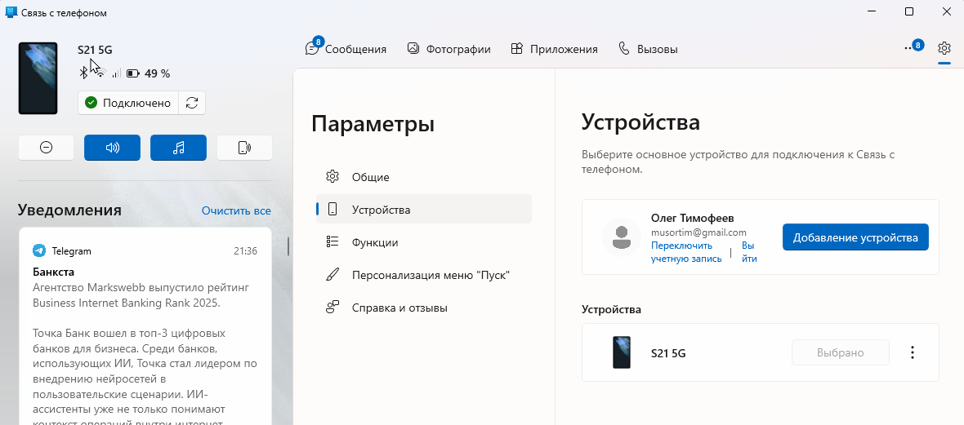
Рисунок 1
- В Phone Link на ПК выбери вкладку “Вызовы”.

3) Bluetooth-связь для звонков
Аудио звонка может идти по BT Hands-Free, по локальному Wi-Fi или через интернет (если BT-аудио/Hands-Free не поднялся). Поэтому одна Wi-Fi сеть не обязательна — главное, чтобы Phone Link и Link to Windows были онлайн. На следующих скриншотах полный список BT-служб, который доступен для моего Samsung S21 5G:
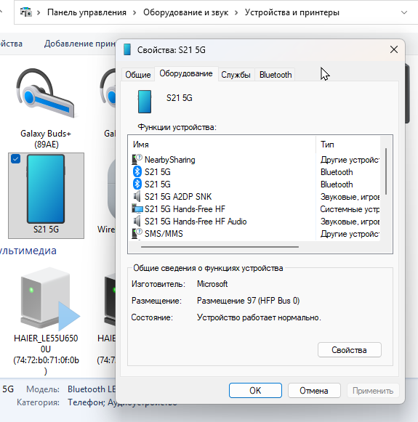
Рисунок 2
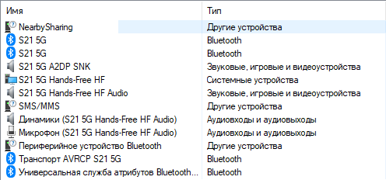
Рисунок 3 Полный список из окна "Свойства S21 5G"

- эта информация просто для справки. Далее по сути.
- На ПК: Параметры → Bluetooth и устройства → Устройства
Убедись, что телефон сопряжён.
- На телефоне в Bluetooth-параметрах убедись, что для ПК включено “Вызовы”(“Звонки”).
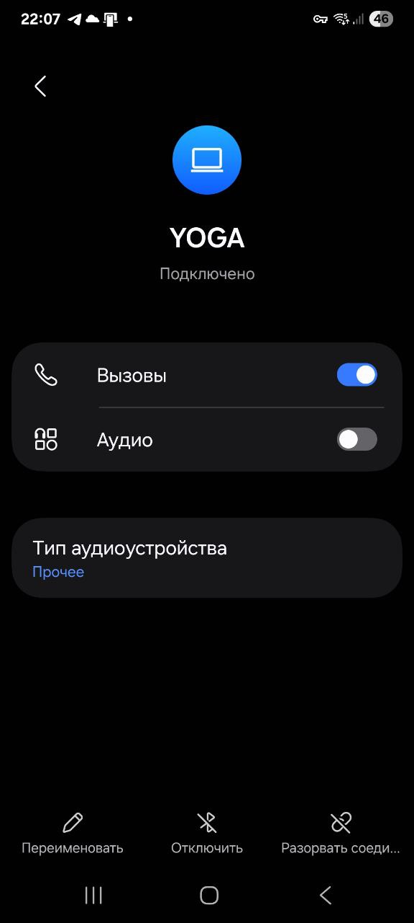
Рисунок 4 Нормальная ситуация
На скриншоте выше YOGA – имя моего ноутбука, к которому подключился телефон по BT. У меня, лично долгое время BT не соединялся, ничего не помогало, поэтому попытка активировать переключателем “Вызовы”(Звонки) приводила к ошибке. Но ноут всё-равно подхватывал звонок и всё работало как надо согласно поставленной задаче.

4) Настройка устройств звука в Windows

4.1 Вывод (куда слышишь собеседника)
Путь 1 (через Параметры):
- Пуск → Параметры (или Win+I)
- Система → Звук
- Вверху блок “Вывод”
- “Выберите место для воспроизведения звука”
→ кликаешь нужное устройство (наушники/гарнитура).
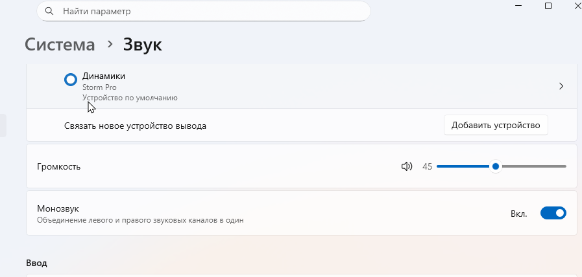
Рисунок 5
Storm Pro – Это название моей проводной гарнитуры.
Быстрый путь:
- Нажми на значок громкости в трее → стрелка “>” рядом с устройством → выбери нужный вывод. Или ещё быстрее: Win+CTRL+V
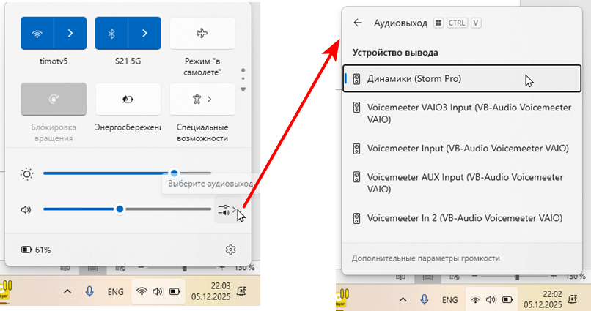
Рисунок 6
Storm Pro – Это название моей проводной гарнитуры.

4.2 Ввод (в какой микрофон говоришь)
- Параметры → Система → Звук → Ввод
- Выбери “Микрофон (Headset)” как основной.

5) Устройство связи по умолчанию
Phone Link берёт микрофон именно как “устройство связи по умолчанию”.
- mmsys.cpl → вкладка Запись
- ПКМ по Микрофон Headset:
  - Использовать по умолчанию
  - Использовать устройство связи по умолчанию

6)Отключение лишних звуков

6.1. Проникновение звуков в “Связь с телефоном”
Когда приложения могут “протечь” собеседнику (утилита Voicemeeter не установлена) - только в трёх случаях:
- поставил “Стерео микшер” как микрофон по умолчанию.
Тогда в звонок улетит всё, что слышит ПК.
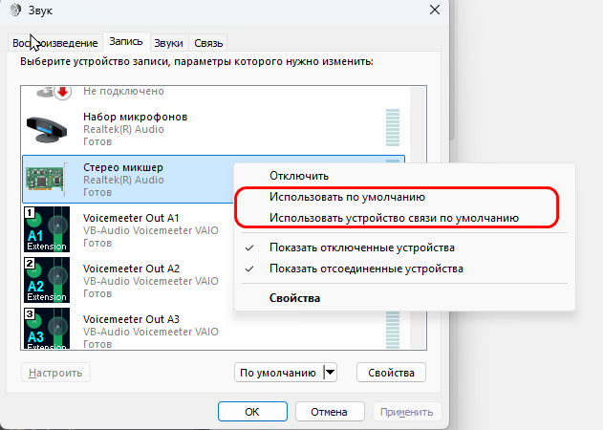
Рисунок 7. Так нельзя делать !
- Включено “Прослушивать с данного устройства” на микрофоне и оно заведено в Stereo Mix/loopback. Если интересно как это сделать, спроси у нейронки – много букоф.
- Если сменить «устройство связи по умолчанию» на loopback-микрофон после переподключения/обновления драйвера, т.е. микрофон сделать устройством связи по умолчанию.
Вывод: в звонок могут улететь звуки приложений и системы только если самому вручную сделать настройки. Поэтому беспокоиться не стоит.
Но если не хотите, чтобы лишние звуки не попадали в наушники даже в случае если один из трех пунктов выше случился, то можно подстарховаться и сделать несколько шагов.

6.2. Системные звуки
ставим на muted (Win+I → Система → Звук → Громкость):
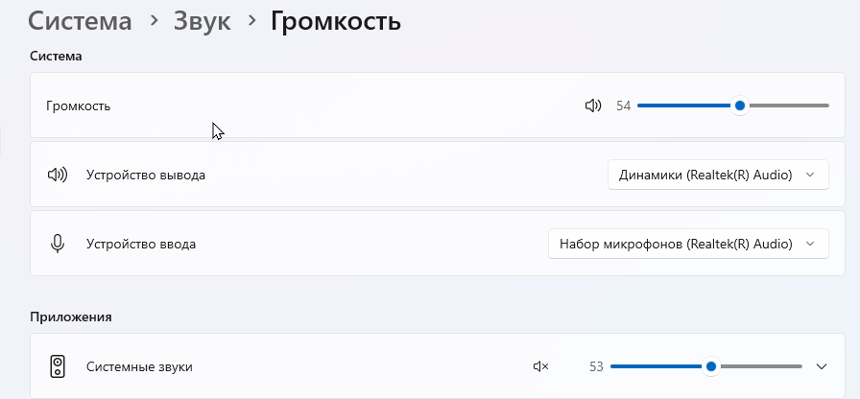
Рисунок 8
Второй вариант попасть сюда - ПКМ по динамику в трее:
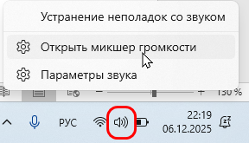
Рисунок 9

6.3. Приложения с уведомлениями.
У тех приложений, которые планируете использовать во время звонка, отключите уведомления или просто поставьте их на mute (там же):
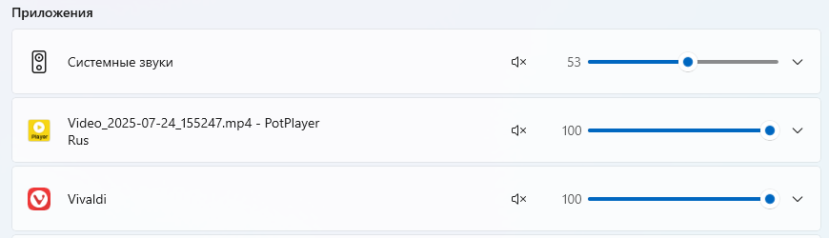
Рисунок 10

7) Использование
Примите звонок на телефоне, на котором запущено приложение “Связь с Windows”. На ноуте приложение “Связь с телефоном” должно автоматически подхватить звонок и начать выводить звук в гарнитуру, но если этого не случается, то нужно открыть вкладку “Вызовы” и нажать кнопку “Передача на компьютер”.
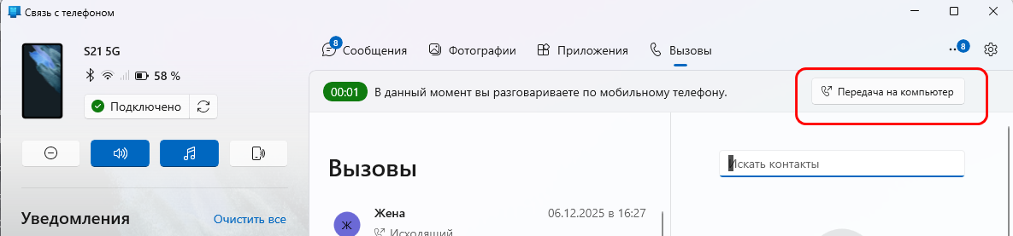
Рисунок 11

1.2. Способ Приложение MS “Связь с Windows” + BT-гарнитура в ПК
Способ не проверял, но на 90% уверен, что он рабочий.
Схема: связь с ПК по воздуху, как в 1.1: приложение "Связь с телефоном"(Phone Link; ПК)+ "Связь с Windows" (Windows Link; Android) , а BT-гарнитуру к ноутбуку через USB-BT адаптер Creative BT-W5. Причем в настройках BT-W5 нужно выключить режим HFP / Voice Chat (т.е. работаем в режиме A2DP-only), чтобы Phone Link позволил принять звонок на ПК. Т.е. BT-гарнитура работает только как внешний динамик и Windows видит только USB-аудиовыход Creative BT-W5. Поэтому нужен ещё проводной USB-микрофон, любой.
Список устройств (минимальный): BT-W5, TWS, USB-микрофон
Список устройств (профессиональный): аудиоинтерфейс, BT-W5, TWS, XLR-микрофон

Микрофон
Если используете нейронку-ассистент, то нужен почти любой не самый дешёвый микрофон (от 30$). Причём 30$ это для случая идеальной тишины во всех комнатах квартиры, у соседей и за окном - например, петличный конденсаторный микрофон круговой диаграммы направленности BOYA BY-M3. Отличный звук, ловит без необходимости усиления на расстоянии 1-2 м. К этому микрофону нужен небольшой кронштейн, по типу «Крепление для микрофона бочонок на гибком кронштейне и металл прищепке»(10$),см. фото ниже:
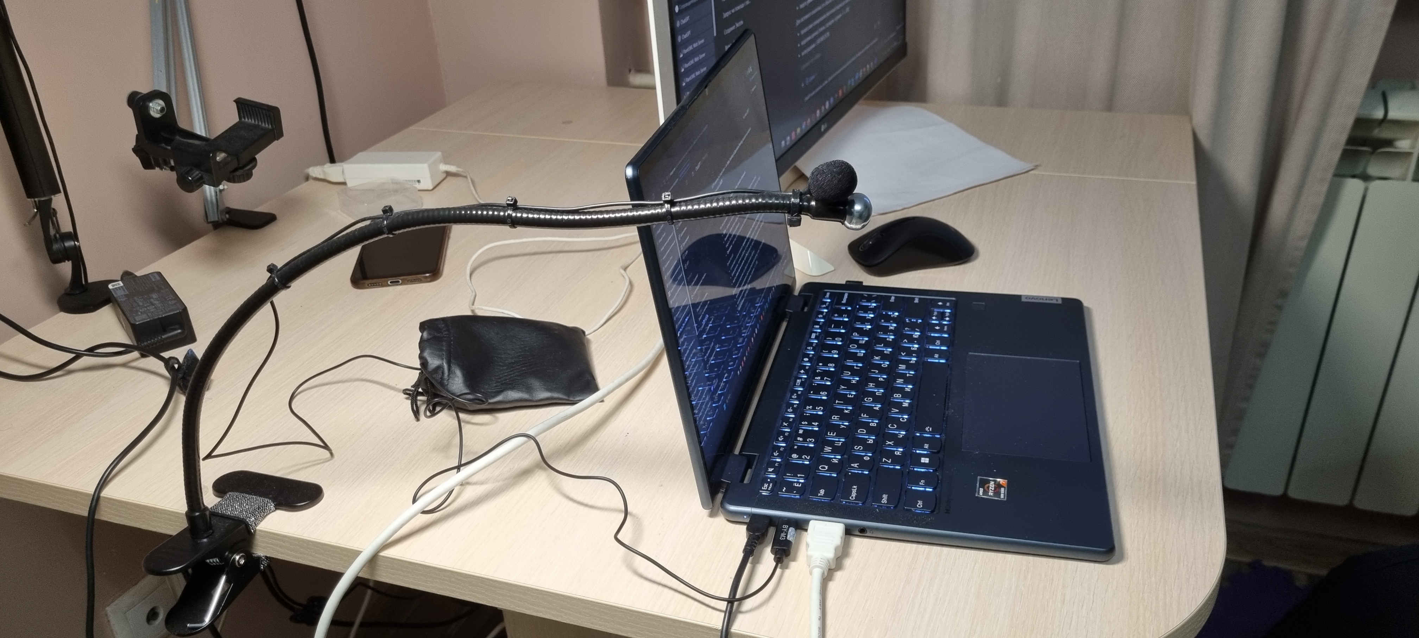
В остальных случаях, когда комната не подготовлена (нет звукоизоляции), и слышны голоса домочадцев, детей(!) и соседей, то и конденсаторный микрофон круговой диаграммы тоже их отлично слышит, нужен будет направленный микрофон, который немного приглушит их голоса (чужие голоса можно добить шумодавом Krisp). В этом случае есть два пути:
1) направленный микрофон с USB- выходом (т.е. со встроенным ADC). Пример дорогого конденсаторного - ATR2500X USB (100$); Пример дорогого динамического - ATR2100x (100$) или AT2040USB (200$). Плюс пантограф, например, Fifine BM88 (40$). Вполне вероятно, что для наших задач подойдут китайские реплики микрофонов (подделки), у них цена в 2-2.5 раза ниже.
2) XLR+микрофон и усилитель - за полный комплект (XLR-микрофон, пантограф, звуковая карта, аудио кабель) нужно будет выложить от 240$.
Я, как дилетант, сделал вывод, что подойдёт любой XLR-микрофон от 40$ (без учёта пантографа) и любой USB (или XLR+USB) от 55$(без учёта пантографа), главные условия:
- Кардиодный/гиперардиодный
- Возможность крепления к пантографу, т.е. чтобы микрофон был не на настольной подставке, которая принимает на себя вибрации стола. Это важно, не столько по причине шумов (шумодав Krisp это всё 100% отфильтрует), скорее это важно для того, чтобы можно использовать вместе с ноутбуком – чтобы микрофон не мешался под руками, не пересекался с проводами, которые выходят из ноутбука, и чтобы можно было микрофон вывести за сектор обзора видеокамеры.

Важные замечания:
- Даже гиперкардиоида не “заглушит” голоса за стеной, если они слышны в комнате (через дверь/проёмы/отражения). Она сильнее режет бок/тыл, но магии нет.
- Для максимального отсечения домашнего фона обычно дают лучший эффект: динамический + близкая дистанция (10–15 см) + грамотная ориентация (нулём диаграммы в сторону двери или откуда идут ненужные голоса) + компрессор/expander/gate.
При 40 см почти всегда придётся усиливать — и фон тоже поднимется.

Ограничения
Предположительно могут быть проблемы, если подключать Creative BT-W5 более 1 шт к USB-хабу (не важно активному или нет). Идеальная схема – подключение каждого BT-W5 в отдельный физический порт на материнской плате.

Итоговая архитектура

В данной архитектуре не участвуют такие приложения, как DISCORD, ShadowHint , Sobes Copilot. Если они вам нужны, то настройки Voicemeeter будут отличаться, подробнее см. раздел «3.1B. Способ: без аудио карты, один USB-BT-адаптер» в инструкции «Незаметный человек-помощник на онлайн-собеседовании , TWS-наушники.docx».
- BT-W5 → наушники для Phone Link
- Микрофон для Phone Link → USB-C Headset (или другой USB-mic)
❗ На BT-W5 HFP / Voice Chat выключен (A2DP-only).

Как это видит Windows
В системе будет независимый USB-аудиовыход:
- Creative BT-W5
Windows не видит Bluetooth-гарнитуры, нет Hands-Free, поэтому:
- ✅ Phone Link не ругается
- ✅ Discord работает стабильно
- ✅ Voicemeeter рулит маршрутизацией

Оборудование
Список устройств: BT-W5 1шт, TWS 1 шт, USB-микрофон

Схема подключения устройств (Hardware wiring):
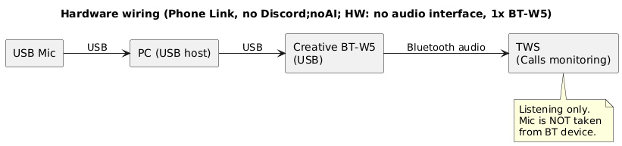

Конфигурирование
Что нужно настраивать: Voicemeeter Potato, Windows, Krisp и конечные приложения (OBS).
Основные настройки производятся в Voicemeeter Potato.

Схема аудио (Audio graph):
Код конфигурации: (Phone Link, no Discord;no AI; HW: no audio interface, 1x BT-W5)
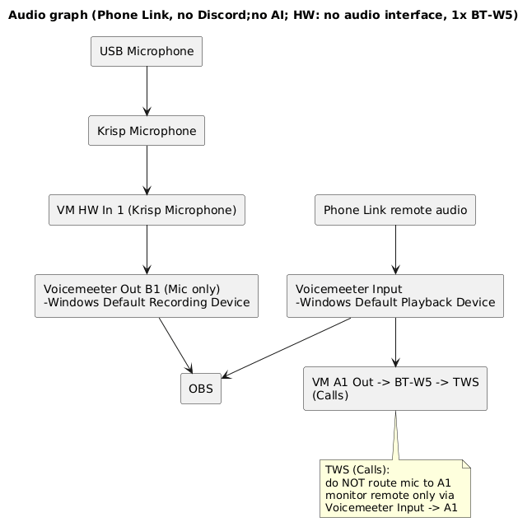
В этой конфигурации главное:
1) OBS и TWS-наушники получают усиленный звук системы+собеседника из Phone Link. Но нужно иметь в виду, что в дефолтное устройство воспроизведения(Playback = Voicemeeter Input) попадают все звуки системы, а не только звуки собеседника из Phone Link. Поэтому нужно позаботиться о том, чтобы не запускать приложения, которые издают лишние звуки, а в самой Винде отключить все системные звуки.

Настройки:

Цель
- Используется только Phone Link и OBS.
- Нужно:
  - усилить микрофон (через Krisp → Voicemeeter);
  - усилить звук собеседника из Phone Link;
  - раздать:
    - mic-only → OBS (микрофон);
    - remote/system-only → OBS (remote);
  - в TWS (через BT-W5 ) слышать собеседника из Phone Link;
- Частота: 48 кГц

WINDOWS
Воспроизведение
- Default device: Voicemeeter Input
- Default communication device: Voicemeeter Input
Запись
- Default device: Voicemeeter Out B1
- Default communication device: Voicemeeter Out B1
Формат устройств: 48 000 Hz / 24-bit (где доступно).

KRISP
- Microphone Input: USB Headset
- Cancel Noise and Room Echo = ON
- Speaker Cancel Noise = OFF
Microphone Output (нельзя изменить): Krisp Microphone (это устройство отображается в mmsys.cpl\Запись)
Krisp используется только как обработчик микрофона.
Krisp Microphone используется только внутри Voicemeeter как источник Stereo Input 1.
Ни одно приложение напрямую его не использует.

Voicemeeter Potato
- Stereo Input 1 = Krisp Microphone
  - B1 ON (mic-only)
  - B2/B3 OFF
  - A1/A2/A3 OFF
- Voicemeeter Input (Teams remote)
  - A1 ON (мониторинг TWS )
  - усиление звука из Phone Link делать зелёным fader’ом Voicemeeter Input
Наушники
- A1 -> BT-W5 -> TWS (Teams)

ШИНЫ
- B1 — Mic only
(и это Windows Default Recording Device)

Phone Link
- Input: Windows Default Recording Device (Voicemeeter Out B1)
- Output: Windows Default Playback Device (Voicemeeter Input)

OBS
Добавить два источника Audio Input Capture:
- Mic track: Voicemeeter Out B1
- Remote track: Default Playback (Voicemeeter Input)

1.3. Способ НЕРАБОЧИЙ: Приложение MS “Связь с Windows” + гарнитура в телефон.
Схема: связь с ПК по воздуху ,как в 1.1: приложение "Связь с телефоном" (ПК)+ "Связь с Windows" (Android) , а гарнитуру к смартфону. Этот способ оказался нерабочий для телефонов Samsung S21 и S24 – телефон выключает проводные USB-наушники во время связи с ПК по BT.
Гарнитура - проводная гарнитура USB Type-C цифровая (со встроенным ЦАП/кодеком). BT-гарнитуру тоже использовать не получится во время связи с ПК через приложение “Связь с Windows” – телефон подключается по BT только либо к Windows ПК, либо только к наушникам.

Далее следует разделы с теорией (я не проверял), поэтому текст выделил серым фоном: 1.4, 1.5, 2.1, 2.2. Скорее всего, как минимум, способы 1.4 и 1.5, нерабочие, если предположить, что любое подключение к телефону по USB будет блокироваться приложением “Связь с Windows”, как это происходит в случае описанном в разделе 1.3.
Перепрыгиваем на следующий раздел – «3. Шумодав от Krisp».

1.4. Способ: DC-DC/DAC-проводной.
Схема: Смартфон → кабель USB-C→ Специальный микшер, к которому подключаем гарнитуру, которая будет связана с телефоном, а также подключаем ноутбук USB-кабелем или AUX 3.5, чтобы вести запись. Т.е. в этой схеме может быть как Digital to Digital конверсия, так и Digital to Analog, если на ПК передаём кабелем AUX 3.5. Для телефонов без аналогового Type-C (как Samsung S21) подключение к микшеру делаем через активный USB-C→TRRS DAC.
Микшер. Внешний аудио-интерфейс/микшер с Mix-Minus (их делают для подкастов/стримов и телефонных интервью). Они сами берут звонок с телефона, отделяют голос собеседника от твоего голоса и дают отдельный выход на запись — то есть делают то, что Android не умеет по USB.
Примеры: 1) Zoom PodTrak P4 / P4next 2) RØDECaster (Pro II / Duo / и т.п.) 3) Mackie MobileMix
Mix-Minus-устройства делают это так:
- Получают оба направления звонка от телефона как единый “канал связи”.
- Внутри разводят:
  - тебе в уши: собеседник + ты (если надо),
  - телефону обратно: только ты (без собеседника).
- На запись отдают чистый микс.
То есть Android больше ничего “не должен уметь” — устройство делает всё само.

1.5. Способ: DAC-проводной.
Схема: Смартфон → [активный кабель USB-C→3.5 мм (с DAC)] → Line-In вход маленькой USB-звуковушки → USB вход ноута (получает цифровой аудиопоток). В этой схеме задействована USB-звуковушка, а не прямое подключение DAC-адаптера к разъёму гарнитуры на ноутбуке потому, что канал MIC-in сильно ухудшает качество звука.
Гарнитура. Проводную гарнитуру подключить разветвителями между адаптером "активный DAC USB-C→3.5" и ноутом. Но надо соблюсти главное условие - адаптер "активный DAC USB-C→3.5" должен уметь обратно пропускать микрофон в сторону смартфона (такие есть, например FiiO JA11 USB-C to 3.5mm). Как искать: “TRRS CTIA headset / TRRS / mic supported / inline mic” или "TRRS CTIA mic-pass-through". Даже при DAC с поддержкой TRRS-микрофона телефон может запретить одновременный вывод на провод и BT/вторую линию. Поэтому схема 1.5 с гарнитурой через разветвитель зависит от прошивки.

2. Состав системы №2:
1) Смартфон Android с оригинальной прошивкой, с поддержкой аналогового сигнала на выходе (либо есть jack 3.5, либо Type-C поддерживает аналоговый аудио);
2)Windows 10/11
3)ноутбук без Line-in-входа (стандарт для ноутбуков), есть только разъём для гарнитуры - TRRS-джек (4 контакта: MIC-in-канал, GND и 2 канала Headphone out).

Решение для системы №2
Есть всего два нормальных способа для системы №2:

2.1. тоже что и 1.1.

2.2. Способ: AUX-проводной
Схема: Смартфон → [обычный кабель 3.5 мм →3.5 мм или USB-C→3.5 мм ] → Line-In вход маленькой USB-звуковушки → USB вход ноута (получает цифровой аудиопоток). В этой схеме задействована USB-звуковушка, а не прямое подключение телефона к разъёму гарнитуры на ноутбуке потому, что канал MIC-in сильно ухудшает качество звука.
Гарнитура. В рамках способа 2.2. гарнитуру можно подключить тремя относительно адекватными способами:
1) к телефону через Y-разветвитель параллельно с USB-звуковушкой. Y-разветвитель, который нужен, готового не существует:
1× TRRS male (или Type-C) в телефон → 1× TRRS female (под гарнитуру) + 1× TRS female (только наушники/line-out).
На рынке встречаются:
- TRRS splitters (headset + headphones)
- CTIA TRRS → (TRRS headset) + (TRS line-out)
просто их тяжело найти и они иногда называются “headset + mic monitor splitter / karaoke splitter”.
2) к звуковушке, которая должна иметь либо TRRS-разъём, распараллеленный с входной TRRS-линией от смартфона, либо иметь TRS audio + TRS mic, чтобы подключить гарнитуру двумя проводами. Но найти такую звуковушку непросто.
3)BT-гарнитура на телефоне + провод в звуковушку [Этот способ только если смартфон поддерживает редкий режим “двойного вывода” (BT + провод)]
[конец раздела с теорией]

3. Шумодав от Krisp
Krisp построен на нейросетях, это один из лучших шумодавов. Приложение убирает клацание клавиш, клики мыши и прочие фоновые звуки, оставляя только ваш голос. У Krisp есть режимы, которые NVIDIA Broadcast не имеет:
- Voice Detection / Voice AI
- Возможность обучения на твоём голосе
Логика вида: «Оставлять этот голос, остальные — подавлять».
https://krisp.ai/
Ломаная версия есть на rutracker.org.

3.1. Схема (что куда идёт)
Физический микрофон гарнитуры → Krisp (шумодав) → “Krisp Microphone” → Windows Default Microphone → Phone Link.
Звук на ПК/ноуте, который ты слышишь от собеседника:
Windows Default Playback → динамики/наушники гарнитуры, или развёрнуто:
Собеседник → телефон → Phone Link → Windows аудиомикшер (Default Playback) → гарнитура (Render endpoint)

3.2. Настройка Krisp
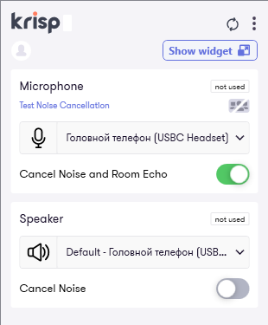
Рисунок 12
Microphone (важная часть)
- Input device (вход Krisp):
выбери микрофон USB-гарнитуры (в данном примере – это USBC Headset / «Головной телефон (Samsung AKG)», артикул: Samsung EO-IC100BWEGRU).
Это тот источник, который Krisp будет чистить. Настройка запоминается – и как только произойдёт повторное физическое подключение гарнитуры в ноутбук Krisp обнаруживает её и подхватывает в качестве Input device.
- Cancel Noise and Room Echo: ON
Режим — Auto (не Aggressive).
- Lock microphone volume at optimal level: ON
Фактически это означает, что Krisp сам выставляет и удерживает уровень физического микрофона на “оптимальном” значении (часто около 90%, см. рис. 13), блокируя ручную регулировку ползунка в Windows (mmsys.cpl). Конкретный процент может зависеть от микрофона и версии Krisp.
- Voice Cancellation (обучение голоса):
  - НЕ настраивай, если тебе надо убрать только клавиатуру.
  - Включай/обучай только если рядом бывают чужие голоса/ТВ, и Krisp их пропускает.
Speaker (необязательно)
В наушниках нам не нужно чистить входящий звук поэтому —
Speaker = not used, шумодав на Speaker оставляем OFF.

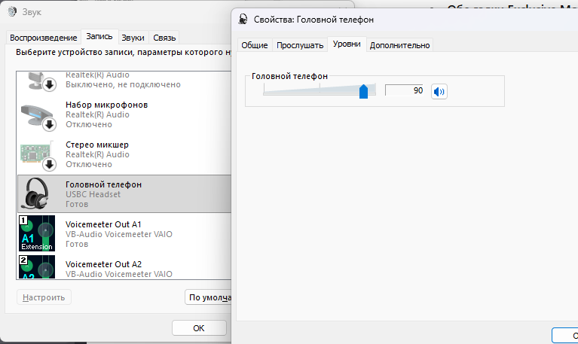
Рисунок 13

3.3. Настройка Windows (mmsys.cpl)

Запись (Recording)
Krisp Microphone (это виртуальный микрофон)
- Krisp Microphone → ПКМ→
Использовать по умолчанию и
Использовать устройство связи по умолчанию.
- В Properties:
  - Уровни 100%
  - 48 kHz
- Exclusive Mode OFF («Разрешить приложениям использовать устройство в монопольном режиме» — ВЫКЛ )

Воспроизведение (Playback)
- Дефолтный вывод — динамики/наушники USB-гарнитуры (USBC Headset).
- Properties → Advanced:
- 48 kHz
- Обе галки Exclusive Mode = OFF .
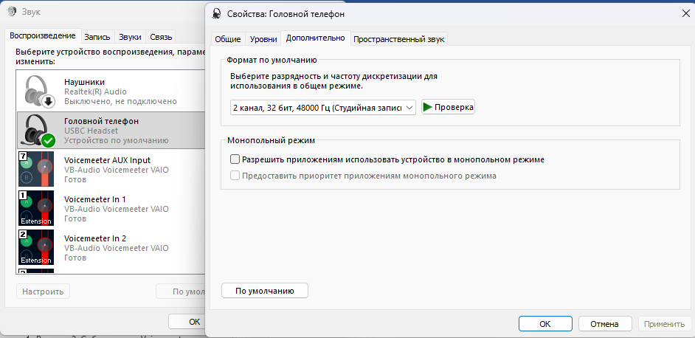

Связь (Communications)
- Do nothing / Ничего не предпринимать
Иначе Windows будет сама приглушать звук при звонках.

Проблемы, с которыми столкнулся

Падение громкости
На тракте гарнитура+ПК → телефон может упасть громкость из-за служб/программ или встроенной звуковой карты Realtek на ПК. У меня так случилось на Windows 11. При это уровень микрофонов в mmsys.cpl стоит 100%. Проблема следующая - звук в телефоне собеседника(т.е. на другом конце GSM-канала) сильно ниже по громкости, чем при обычном телефонном звонке. Моя проблема лежит сразу в двух местах: 1) сам микрофон проводной гарнитуры Samsung EO-IC100BWEGRU очень тихий; 2) встроенная звуковая карта в виде чипа Realtek не позволяет усиливать звук. При использовании нормального микрофона (гарнитура Storm Pro) тоже становится тихим – из-за чего не знаю, я не смог найти причину – ни в настройках, ни в службах, может дело в чипе Realtek ? Установил утилиту Voicemeeter (https://vb-audio.com/Voicemeeter/ - условно бесплатная) и поднял уровень громкости на 2.2-3.1 дБ для микрофона Storm Pro и на 14.5 дБ для Samsung EO-IC100BWEGRU, см. инструкцию "Восстановление уровня громкости и шумодав _v#.docx". Приложение Voicemeeter (voicemeeter_x64.exe) должно быть запущено, пока используется гарнитура. Но самый верный путь - купить аудио интерфейс + кардиоидный XLR-микрофон или хотя бы кардиоидный USB-микрофон (55-100$ за конденсаторный и 55-200$ за динамический). Подробнее см. раздел “1.2. Способ Приложение MS “Связь с Windows” + BT-гарнитура в ПК\Микрофон”.

Гарнитура. Микрофон молчит
Проблема – звук с микрофона USB-гарнитуры не идет на ПК.
Решение - нужно проверить:
Win+R → mmsys.cpl → Свойства: Микрофон → Уровни \ кнопка динамика должна быть отжата (это mute микрофона) и уровень 100%

Гарнитура. Динамики молчат
Проблема – нет звука в динамиках проводной гарнитуры, подключенной к ПК.
Однажды увидел такое (mmsys.cpl):
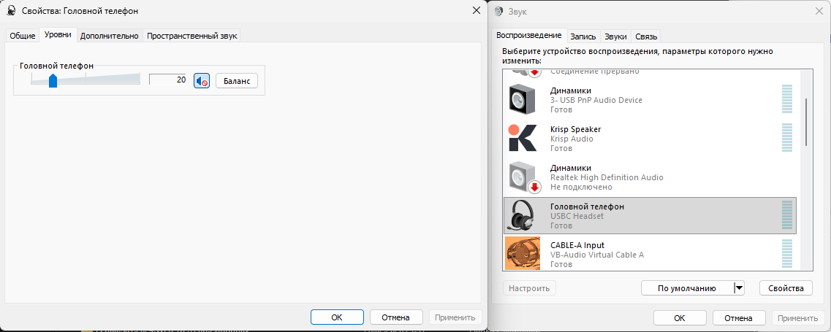
Решение - нужно проверить:
Win+R → mmsys.cpl → Свойства: Гарнитура → Уровни \ кнопка динамика должна быть отжата (это mute микрофона) и уровень 100%.

“Сползание громкости” микрофона
Проблема –ползунок громкости микрофона сам сползает со 100%.
Чтобы Windows/Phone Link не трогали уровень:
- mmsys.cpl → вкладка Связь
- Выбери “Действие не требуется / Ничего не делать”
- ОК
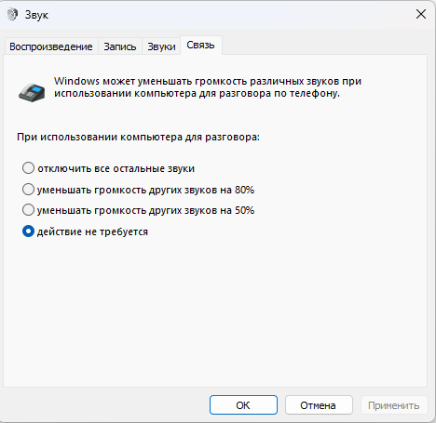
Рисунок 15
По умолчанию стояло 80%.
Но это не помогает, если например в Teams включена автоматическая корректировка чувствительности микрофона:
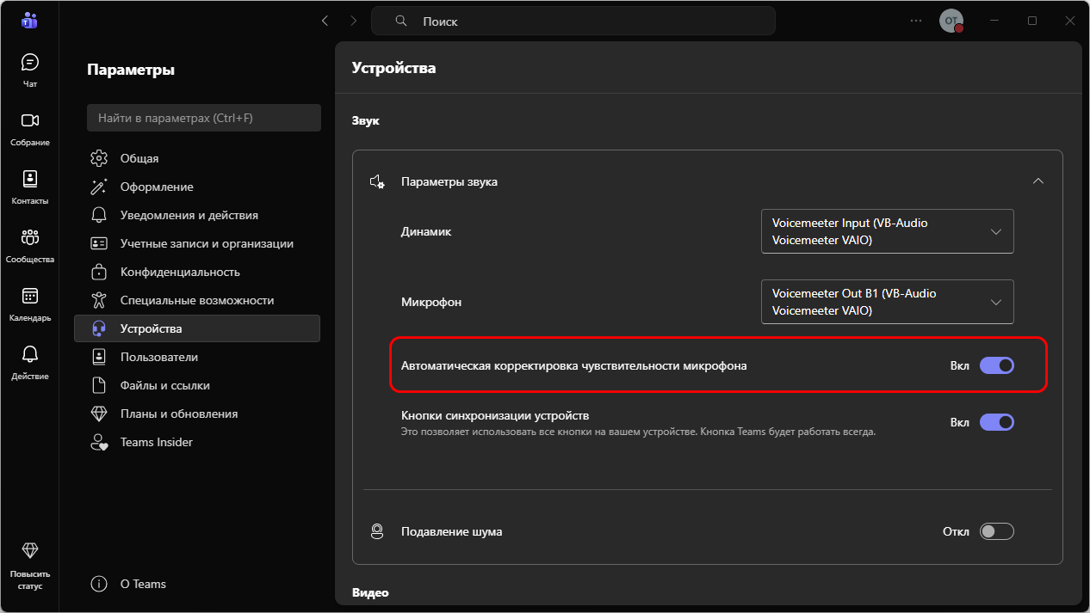

Такая же настройка есть в Discord.

Однажды во время созвона по Телемосту меня стали плохо слышать, я обнаружил, что уровень Krisp Microphone стоял на уровне 0%, а микрофона Voicemeeter Out B1 (выставлен дефолтным устройством записи в Windows у меня) на уровне 6%. Вероятно, это могло произойти по причине того, что перед этим созвоном я экспериментировал с уровнями громкости в компрессоре Voicemeeter Potato на тракте микрофона (Stereo Input 1) – вплоть до треска динамиков гарнитуры, в результате чего одно из приложений могло среагировать на это и убавить уровень звука дефолтного микрофона (Voicemeeter Out B1), и таким приложением было либо Teams либо Discord, одно из которых было запущено в этот момент. Поэтому я написал ps1-скрипт, который детектирует приложение, изменившее уровень громкости, и возвращает этот уровень на 100%:
\bats for calls\Детектор источника изменения громкости микрофонов и динамиков\
- в этой папке помимо скрипта для микрофона есть ещё скрипт для динамиков, который устраняет проблему описанную в параграфе выше (Гарнитура. Динамики молчат).

Ниже пример работы ChangeMicVolumeDetector.ps1:
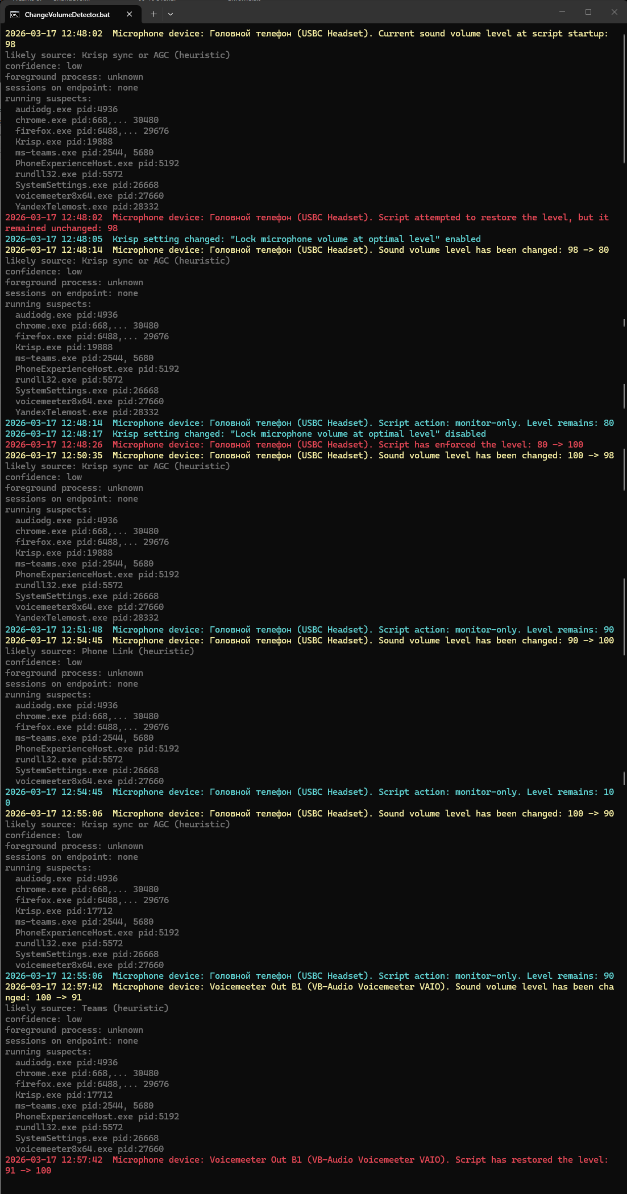

- такое количество событий в реальности не происходит, это я сделал специально для показа возможностей скрипта. В реальности за день работы можно увидеть только как Krisp меняет уровень физического микрофона с диапазоне 90-98% при условии установленной галочки "Lock microphone volume at optimal level". Все остальные события редки, и у меня случались 1-2 раза в месяц. В идеале данный скрипт нужно запускать перед началом работы (созвоны, собеседования), но также его можно запустить, когда вы обнаружили проблему со звуком уже во время созвона – скрипт всё поправит. Нужно только скрипт доработать под ваши устройства Записи и Воспроизведения, которые вы используете с своей работе. Используйте универсальный скрипт из папки «Детектор источника изменения громкости микрофонов и динамиков».

“Связь с телефоном” не подхватывает звонок
Проблема –разговариваешь по телефону, а кнопка справа «Передача на компьютер» неактивна. Это значит, что Phone Link видит звонок, но не может подхватить аудио-канал в этот момент.
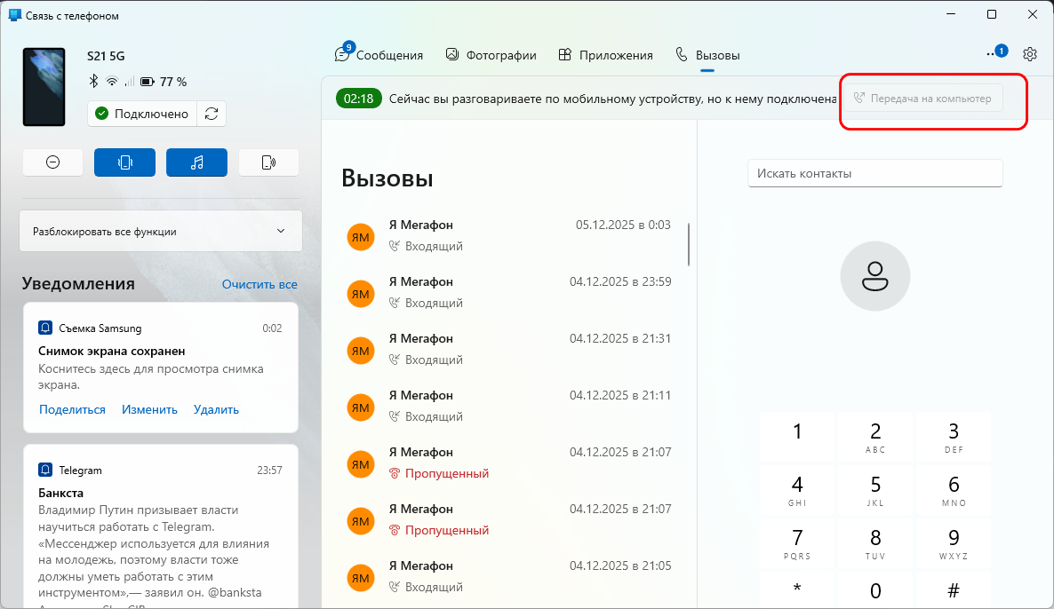
Рисунок 16
Решение: вариант 1 - на телефоне на экране звонка переключил BT-связь с ПК на BT-наушники и обратно на ПК. У меня давно были BT-наушники привязаны к телефону; Вариант 2 - просто отключите BT на телефоне, затем нажмите кнопку Подключить в приложении Phone Link и снова включите BT на телефоне.

Не у всякой TWS гарнитуры работает микрофон под Windows
Проблема – у некоторых TWS-гарнитур может не работать микрофон при подключении к Windows 11, например, у Mpow M30:
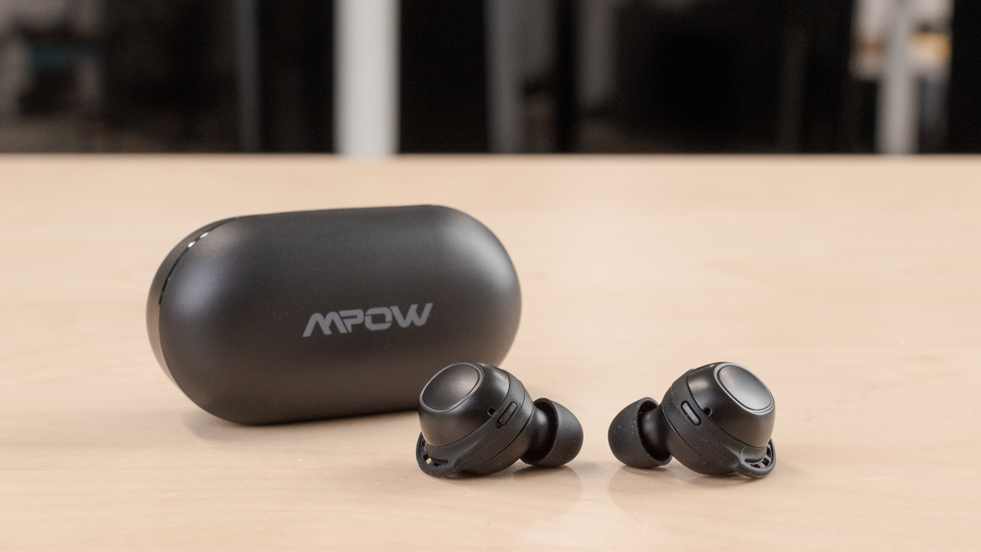
Тут выход только один – менять TWS-гарнитуру.
А вот, например, у Samsung Galaxy Buds+ микрофон работает при подключении к Windows 11.
